COMISIÓN PRESIDENCIAL POR LA PAZ Y LOS DERECHOS HUMANOS
GUATEMALA, C. A.

DE USO INTERNO | CÓDIGO:  COPADEH/UCE-MNP-01-2024 |  | VERSIÓN:  VERSIÓN 2 DEL ORIGINAL |  | FECHA DE VIGENCIA:  MARZO 2024 | PÁGINA:  1 de 58
ALCANCE:
UNIDAD DE COMUNICACIÓN ESTRATÉGICA -UCE-
TODAS LAS DIRECCIONES, DEPARTAMENTOS, UNIDADES Y DEMÁS
DEPENDENCIAS DE LA COMISIÓN PRESIDENCIAL POR LA PAZ Y LOS DERECHOS HUMANOS

-COPADEH-

MANUAL DE NORMAS Y PROCEDIMIENTO DE LA UNIDAD DE COMUNICACIÓN ESTRATÉGICA

ETAPAS |  | NOMBRE Y CARGO |  | FIRMA |  |  | FECHA
ELABORADO POR: |  | LIC. JOSÉ OTONIEL REYES DE LA CRUZ/ JEFE DE COMUNICACIÓN ESTRATÉGICA EN FUNCIONES |  |  |  |  | MARZO 2024
REVISADO POR: |  | LIC. CRISTIAN ALBERTO UCLÉS/ JEFE DE ASUNTOS JURÍDICOS |  |  |  |  | MARZO 2024
DISEÑADO Y ESTRUCTURADO POR: |  | LCDA. MARITZA JEANETTE ALVAREZ BOBADILLA  / JEFE DE PLANIFICACIÓN |  |  |  |  | MARZO 2024
APROBADO POR: |  | MSC. HÉCTOR OSWALDO SAMAYOA SOSA / DIRECTOR EJECUTIVO |  |  |  |  | MARZO 2024

ÍNDICE

1. LISTA DE DISTRIBUCIÓN DEL MANUAL 3
2. LISTA DE PÁGINAS EFECTIVAS 4
3. REGISTRO O CONTROL DE REVISIONES 6
4. INTRODUCCIÓN 6
5. INFORMACIÓN GENERAL (DEFINICIONES Y CONCEPTOS) 7
6. ACRÓNIMOS 8
7. BASE LEGAL 9
8. NORMATIVA RELACIONADA 10
9. OBJETIVOS 12
10. GENERALIDADES 12
11. ACTUALIZACIÓN DEL MANUAL 13
12. ALCANCE O ÁREAS DE APLICACIÓN 13
13. POLÍTICAS GENERALES 14
14. RESPONSABILIDADES: 16
15. DESCRIPCIÓN DE PROCEDIMIENTOS. 21
16. ANEXOS 47

LISTA DE DISTRIBUCIÓN DEL MANUAL

El Manual de Normas y Procedimientos de la Unidad de Comunicación Estratégica de la Comisión Presidencial por la Paz y los Derechos Humanos, COPADEH, en adelante el Manual, es distribuido de la siguiente manera:

No | DEPENDENCIA | PUESTO | TIPO DE DOCUMENTO
1 | Unidad de Comunicación Estratégica | Jefe (a) | Copia
2 | Unidad de Auditoría Interna | Jefe (a) | Copia
3 | Unidad de Planificación | Jefe (a) | Original
4 | Unidad de Asuntos Jurídicos | Jefe (a) | Copia
5 | Dirección Ejecutiva | Director (a) | Copia
6 | Dirección Administrativa Financiera | Director (a) | Copia
7 | Dirección de Vigilancia y Promoción de  Derechos Humanos | Director (a) | Copia
8 | Dirección de Atención a la Conflictividad | Director (a) | Copia
9 | Dirección de Fortalecimiento de la Paz | Director (a) | Copia
10 | Dirección de Sedes Regionales | Director (a) | Copia
11 | Departamento de Recursos Humanos | Jefe (a) | Copia

Este Manual de Normas y Procedimientos es propiedad de la COPADEH y ha consignado un ejemplar para su resguardo en la Unidad de Planificación y copia del original en forma física de acuerdo a la lista que antecede.
El Manual y sus copias deben mantenerse por cada dependencia de la COPADEH, en un lugar accesible para rápida consulta y la Unidad Comunicación Estratégica debe promover su divulgación y socialización verbal y/o escrita entre el personal subordinado y las dependencias de la COPADEH.

LISTA DE PÁGINAS EFECTIVAS
SECCIÓN Y/O PARTE | PÁGINA No. | REVISIÓN | FECHA
Carátula | 1 | VERSIÓN 2 DEL ORIGINAL | MARZO 2024
Índice | 2 | VERSIÓN 2 DEL ORIGINAL | MARZO 2024
Lista de distribución del Manual | 3 | VERSIÓN 2 DEL ORIGINAL | MARZO 2024
Lista de Páginas efectivas | 4 | VERSIÓN 2 DEL ORIGINAL | MARZO 2024
Lista de Páginas efectivas | 5 | VERSIÓN 2 DEL ORIGINAL | MARZO 2024
Introducción | 6 | VERSIÓN 2 DEL ORIGINAL | MARZO 2024
Información General | 7 | VERSIÓN 2 DEL ORIGINAL | MARZO 2024
Acrónimos | 8 | VERSIÓN 2 DEL ORIGINAL | MARZO 2024
Base Legal | 9 | VERSIÓN 2 DEL ORIGINAL | MARZO 2024
Normativa Relacionada | 10 | VERSIÓN 2 DEL ORIGINAL | MARZO 2024
Normativa Relacionada | 11 | VERSIÓN 2 DEL ORIGINAL | MARZO 2024
Objetivos | 12 | VERSIÓN 2 DEL ORIGINAL | MARZO 2024
Actualización del Manual | 13 | VERSIÓN 2 DEL ORIGINAL | MARZO 2024
Políticas Generales | 14 | VERSIÓN 2 DEL ORIGINAL | MARZO 2024
Políticas Generales | 15 | VERSIÓN 2 DEL ORIGINAL | MARZO 2024
Responsabilidades | 16 | VERSIÓN 2 DEL ORIGINAL | MARZO 2024
Responsabilidades | 17 | VERSIÓN 2 DEL ORIGINAL | MARZO 2024
Responsabilidades | 18 | VERSIÓN 2 DEL ORIGINAL | MARZO 2024
Responsabilidades | 19 | VERSIÓN 2 DEL ORIGINAL | MARZO 2024
Responsabilidades | 20 | VERSIÓN 2 DEL ORIGINAL | MARZO 2024
Descripción de Procedimientos | 21 | VERSIÓN 2 DEL ORIGINAL | MARZO 2024
Descripción de Procedimientos | 22 | VERSIÓN 2 DEL ORIGINAL | MARZO 2024
Descripción de Procedimientos | 23 | VERSIÓN 2 DEL ORIGINAL | MARZO 2024
Descripción de Procedimientos | 24 | VERSIÓN 2 DEL ORIGINAL | MARZO 2024
Descripción de Procedimientos | 25 | VERSIÓN 2 DEL ORIGINAL | MARZO 2024
Descripción de Procedimientos | 26 | VERSIÓN 2 DEL ORIGINAL | MARZO 2024
Descripción de Procedimientos | 27 | VERSIÓN 2 DEL ORIGINAL | MARZO 2024
Descripción de Procedimientos | 28 | VERSIÓN 2 DEL ORIGINAL | MARZO 2024
Descripción de Procedimientos | 29 | VERSIÓN 2 DEL ORIGINAL | MARZO 2024
Descripción de Procedimientos | 30 | VERSIÓN 2 DEL ORIGINAL | MARZO 2024
Descripción de Procedimientos | 31 | VERSIÓN 2 DEL ORIGINAL | MARZO 2024
Descripción de Procedimientos | 32 | VERSIÓN 2 DEL ORIGINAL | MARZO 2024
Descripción de Procedimientos | 33 | VERSIÓN 2 DEL ORIGINAL | MARZO 2024
Descripción de Procedimientos | 34 | VERSIÓN 2 DEL ORIGINAL | MARZO 2024
Descripción de Procedimientos | 35 | VERSIÓN 2 DEL ORIGINAL | MARZO 2024
Descripción de Procedimientos | 36 | VERSIÓN 2 DEL ORIGINAL | MARZO 2024
Descripción de Procedimientos | 37 | VERSIÓN 2 DEL ORIGINAL | MARZO 2024
Descripción de Procedimientos | 38 | VERSIÓN 2 DEL ORIGINAL | MARZO 2024
Descripción de Procedimientos | 39 | VERSIÓN 2 DEL ORIGINAL | MARZO 2024
Descripción de Procedimientos | 40 | VERSIÓN 2 DEL ORIGINAL | MARZO 2024
Descripción de Procedimientos | 41 | VERSIÓN 2 DEL ORIGINAL | MARZO 2024
Descripción de Procedimientos | 42 | VERSIÓN 2 DEL ORIGINAL | MARZO 2024
Descripción de Procedimientos | 43 | VERSIÓN 2 DEL ORIGINAL | MARZO 2024
Descripción de Procedimientos | 44 | VERSIÓN 2 DEL ORIGINAL | MARZO 2024
Descripción de Procedimientos | 45 | VERSIÓN 2 DEL ORIGINAL | MARZO 2024
Descripción de Procedimientos | 46 | VERSIÓN 2 DEL ORIGINAL | MARZO 2024
Anexos | 47 | VERSIÓN 2 DEL ORIGINAL | MARZO 2024
Anexos | 48 | VERSIÓN 2 DEL ORIGINAL | MARZO 2024
Anexos | 49 | VERSIÓN 2 DEL ORIGINAL | MARZO 2024
Anexos | 50 | VERSIÓN 2 DEL ORIGINAL | MARZO 2024
Anexos | 51 | VERSIÓN 2 DEL ORIGINAL | MARZO 2024
Anexos | 52 | VERSIÓN 2 DEL ORIGINAL | MARZO 2024
Anexos | 53 | VERSIÓN 2 DEL ORIGINAL | MARZO 2024
Anexos | 54 | VERSIÓN 2 DEL ORIGINAL | MARZO 2024
Anexos | 55 | VERSIÓN 2 DEL ORIGINAL | MARZO 2024
Anexos | 56 | VERSIÓN 2 DEL ORIGINAL | MARZO 2024
Anexos | 57 | VERSIÓN 2 DEL ORIGINAL | MARZO 2024
Anexos | 58 | VERSIÓN 2 DEL ORIGINAL | MARZO 2024

REGISTRO O CONTROL DE REVISIONES

No. | PÁGINA REVISADA | DESCRIPCIÓN | FECHA | PERSONA
1 | TODAS | ORIGINAL | JULIO 2022 | JEFE DE ASUNTOS JURÍDICOS
2 | TODAS | VERSIÓN 1 DEL ORIGINAL | JULIO 2023 | JEFE UNIDAD DE ASUNTOS JURÍDICOS
3 | TODAS | VERSIÓN 2 DEL ORIGINAL | MARZO 2024 | JEFE UNIDAD DE ASUNTOS JURÍDICOS

INTRODUCCIÓN

Con el acuerdo gubernativo 100-2020 y sus reformas, institucionalizado el 30 de julio del año 2020, nace a la vida jurídica institucional de la Comisión Presidencial por la Paz y los Derechos Humanos –COPADEH-.
La COPADEH tiene como misión, según el artículo 2, el siguiente: “La Comisión tiene por objeto asesorar y coordinar con las distintas dependencias del Organismo Ejecutivo, la promoción de acciones y mecanismos encaminados a la efectiva vigencia y protección de los derechos humanos, y el cumplimiento a los compromisos gubernamentales derivados de los Acuerdos de Paz”.
De esa cuenta, la Unidad de Comunicación Estratégica (UCE), tiene como fines: elaborar, administrar, producir, organizar, supervisar y controlar los temas de comunicación estratégica de la institución. Por tal razón, este Manual de Normas y Procedimientos es una guía para la correcta aplicación de tales reglamentos.
Al mismo tiempo, este manual busca formalizar los procedimientos de la Unidad de Comunicación Estratégica de la COPADEH, a partir de mecanismos de control interno enmarcados en el Acuerdo A-039-2023: Normas Generales y Técnicas de Control Interno Gubernamental de la Contraloría General de Cuentas, a fin divulgar todo tipo de información de manera eficiente, eficaz y objetiva.

INFORMACIÓN GENERAL (DEFINICIONES Y CONCEPTOS)

En este apartado se incluye la terminología pertinente a las atribuciones que el personal de la UCE utiliza en el desempeño diario de sus funciones.
5.1 DEFINICIONES
Audiovisual: medio electrónico compuesto de recursos sonoros y visuales, empleados para generar contenidos informativos, didácticos y comunicacionales.
Administrador de redes sociales: ( también llamado Social Media Manager o Community Manager); es el responsable de administrar, construir y cuidar la identidad e imagen de marca institucional. Gestiona las comunidades de seguidores virtuales de las redes sociales y página web de la comisión. Además, establece las relaciones y comunicación virtual con la comunidad virtual.
Boletín de prensa: mensaje escrito dirigido principalmente a los trabajadores de una institución u organización, que comunica las actividades, logros y avances de la entidad; el cual puede difundirse de manera impresa o vía correo electrónico.
Comunicado de Prensa: herramienta periodística que muestra de forma clara y precisa información relevante de una institución u organización para que sea difundida a la población a través de los medios de comunicación.
Campañas publicitarias: estrategia de comunicación que una empresa, institución u organización define para dar a conocer o posicionar (en la menta de la población) un bien o servicio.
Estrategia: Definida como la determinación de metas, objetivos y acciones a emprender, con base en recursos oportunos y pertinentes para que sean logrados.
Fototeca: espacio virtual en el que se ordena, clasifica, conserva, cataloga y cuida el archivo fotográfico producido por una institución, empresa u organización.
Imagen institucional: Definida como el conjunto de principios y valores de una organización, institución, establecimiento o empresa que definen la cultura organizacional de la misma.
Monitoreo de medios: también conocido como clipping de prensa, es una técnica mediante la cual se da seguimiento a la cobertura de prensa que medios de comunicación realizan sobre determinado tema, evento o coyuntura nacional. La herramienta permita recopilar, analizar y evaluar la información presentada por los medios de comunicación en sus diferentes canales de divulgación, (televisivos, radiales, escritos, virtuales, etcétera).
Material Gráfico: elementos, diseños y/o productos visuales realizados estratégicamente por profesionales del diseño gráfico para mostrar determinado grupo objetivo información de un bien o servicio.
Pre-diseño: proceso previo que llevan a cabo los profesionales del diseño gráfico para definir el producto final de una pieza gráfica.
Protocolos social institucional: Conjunto de reglas establecidas por la etiqueta y protocolo que se aplican en ceremonias oficiales y eventos sociales, a fin de consolidar el comportamiento y conducta social.
Redes Sociales: plataformas digitales formadas por comunidades de personas para intercambiar actividades, relaciones o intereses en común.
Spot publicitario (radial o televisivo): anuncio cuyo mensaje busca persuadir al público al que va dirigido.
Videoteca: Conjunto a colección de grabaciones de video. Compilar y catalogar los diferentes materiales en video.

ACRÓNIMOS

A continuación, se muestran los acrónimos empleados en este manual relacionados con los procedimientos de la Unidad de Comunicación Estratégica.
COPADEH | Comisión Presidencial por la Paz y los Derechos Humanos | MNP | Manual de Normas y procedimientos
DIDEH | Dirección de Vigilancia y Promoción de Derechos Humanos | UPLANI | Unidad de Planificación
DIFOPAZ | Dirección de Fortalecimiento de la Paz | MINGOB | Ministerio de Gobernación
DISER | Dirección de Sedes Regionales | UCE | Unidad de Comunicación Estratégica

BASE LEGAL

La Unidad de Comunicación Estratégica fundamenta su gestión en la siguiente legislación:
ENTIDAD | DOCUMENTO
Asamblea Nacional Constituyente | - Constitución Política de la República de Guatemala.
Congreso de la República de Guatemala | - Decreto Número 89-2002 del Congreso de la República de Guatemala, Ley de Probidad y Responsabilidad de Funcionarios y Empleados Públicos y sus Reformas.  - Decreto Número 31-2002 del Congreso de la República, Ley Orgánica de la Contraloría General de Cuentas y sus Reformas.  - Decreto Número 101-97 del Congreso de la República de Guatemala, Ley Orgánica del Presupuesto.  - Decreto Número 114-97, Ley del Organismo Ejecutivo.
Organismo Ejecutivo | - Acuerdo Gubernativo Número 100-2020 y sus Reformas del Presidente de la República de Guatemala.  - Acuerdo Gubernativo Número 96-2019 del Presidente de la República de Guatemala, Reglamento de la Ley Orgánica de la Contraloría General de Cuentas y sus Reformas.  - Acuerdo Gubernativo Número 613-2005 del Presidente de la República de Guatemala, Reglamento de la Ley de la Probidad y Responsabilidades de Funcionarios y Empleados Públicos.
Comisión Presidencial para la Paz y los Derechos Humanos | - Acuerdo Interno 072-2024-COPADEH (Versión 4 del original del Manual de Organización y Funciones de la Comisión Presidencial por la Paz y los Derechos Humanos).
Contraloría General de Cuentas | - Acuerdo A-039-2023 Normas Generales y Técnicas de Control Interno Gubernamental.

NORMATIVA RELACIONADA
CONSTITUCIÓN POLÍTICA DE LA REPÚBLICA DE GUATEMALA
Título II. Derechos Humanos
Capítulo I Derechos Individuales
“Artículo 30. Publicidad de los actos administrativos. Todos los actos de la administración son públicos. Los interesados tienen derecho a obtener, en cualquier tiempo, informes, copias, reproducciones y certificaciones que soliciten y la exhibición de los expedientes que deseen consultar, salvo que se trate de asuntos militares o diplomáticos de seguridad nacional, o de datos suministrados por particulares bajo garantía de confidencia.”.
Título IV. Poder Público
Capítulo I Ejercicio del poder público
“Artículo 154.- Función pública; sujeción a la ley. Los funcionarios son depositarios de la autoridad, responsables legalmente por su conducta oficial, sujetos a la ley y jamás superiores a ella. Los funcionarios y empleados públicos están al servicio del Estado y no de partido político alguno. La función pública no es delegable, excepto en los casos señalados por la ley, y no podrá ejercerse sin prestar previamente juramento de fidelidad a la Constitución.”.
LEY DEL ORGANISMO EJECUTIVO, DECRETO NÚMERO 114-97
“Artículo 5º. INTEGRACIÓN DEL ORGANISMO EJECUTIVO. El Organismo Ejecutivo se integra de los órganos que dispone la Constitución Política, la presente y demás leyes. Según su función, los mismos podrán ser deliberativos, consultivos, de contralor y ejecutivos, al igual que podrán confluir en un órgano administrativo más de uno de dichos atributos. Integran el Organismo Ejecutivo los Ministerios, Secretarías de la Presidencia, dependencias, gobernaciones departamentales y órganos que administrativa o jerárquicamente dependen de la Presidencia de la República. También forman parte del Organismo Ejecutivo las Comisiones Temporales, los Comités Temporales de la Presidencia y los Gabinetes Específicos. Compete al Presidente de la República, mediante acuerdo gubernativo por conducto del Ministerio de Gobernación, crear y establecer las funciones y atribuciones, así como la temporalidad de los órganos mencionados en este párrafo.”.
LEY ORGÁNICA DEL PRESUPUESTO, DECRETO LEGISLATIVO NÚMERO 101-97 Y SUS REFORMAS
“Artículo 7 Bis Proceso presupuestario. Se entenderá por proceso presupuestario, el conjunto de etapas lógicamente concatenadas tendientes a establecer principios, normas y procedimientos que regirán las etapas de: planificación, formulación, presentación, aprobación, ejecución, seguimiento, evaluación, liquidación y rendición del presupuesto del sector público, asegurando la calidad del gasto público y la oportuna rendición de cuentas, la transparencia, eficiencia, eficacia y racionalidad económica.”
NORMAS GENERALES Y TÉCNICAS DE CONTROL INTERNO GUBERNAMENTAL, ACUERDO NÚMERO A-039-2023, CONTRALORÍA GENERAL DE CUENTAS.
“Artículo 2. Ámbito de aplicación. Las disposiciones que conforman las Normas Generales y Técnicas de Control Interno Gubernamental son de naturaleza eminentemente técnicas, de observancia general y cumplimiento para las personas a las que se refiere el artículo 2 de la Ley Orgánica de la Contraloría General de Cuentas, con el propósito de fortalecer y coadyuvar con los controles internos de cada entidad.”.
COMISIÓN PRESIDENCIAL POR LA PAZ Y LOS DERECHOS HUMANOS (COPADEH). ACUERDO GUBERNATIVO NÚMERO 100-2020 Y SUS REFORMAS.
“Artículo 7. Funcionamiento y Organización. El Director Ejecutivo de la Comisión para su funcionamiento y organización, emitirá las disposiciones internas correspondientes que considere necesarias y pertinentes para la debida aplicación de este Acuerdo Gubernativo, de conformidad con la ley, las que deberán ser conocidas y aprobadas por la Comisión.”.
REGLAMENTO DE LA LEY ORGÁNICA DE LA CONTRALORÍA GENERAL DE CUENTAS.
“Artículo 45. Control Interno Gubernamental. El control interno gubernamental es el conjunto de principios órganos, normas y procedimientos que rigen y coordinan el ejercicio de control interno gubernamental de las entidades que establece el artículo 2 de la Ley, a través de las disposiciones que emite la Contraloría dentro del ámbito de su competencia, para la adecuada aplicación del Sistema de Control Interno Gubernamental, con el propósito de asegurar la transparencia, la calidad y prudencia en la ejecución del presupuesto de ingresos y egresos, así como cualquier interés hacendario de dichas entidades.”.

OBJETIVOS

9.1 Objetivo General
Formalizar los procedimientos de la Unidad de Comunicación Estratégica de la COPADEH, a partir de mecanismos de control interno enmarcados en el Acuerdo 039-2023: Normas Generales y Técnicas de Control Internos, de la Contraloría General de Cuentas.

  - Objetivos Específicos

- Ordenar las normas y procedimientos establecidos por la UCE para agilizar todos los trámites, procedimientos y tareas que se realicen con las dependencias que integran la COPADEH.
- Implementar procesos administrativos de mejora, como capacitaciones y evaluaciones periódicas sobre métricas de evaluación, planificación y organización dentro de la UCE.

GENERALIDADES
- El presente Manual, brinda una descripción de las normas, procesos y procedimientos de la UCE de la COPADEH.

- El manual se compone de una parte narrativa del procedimiento, una matriz de procedimientos y un flujograma para facilitar la comprensión del procedimiento.

- Las políticas, normas, procedimientos y demás aspectos referidos en este Manual deben ser aplicados por los integrantes de la UCE.

- Para el cumplimiento del objetivo del manual, es necesario que este instrumento administrativo esté debidamente validado con las firmas de los responsables de elaboración, revisión y autorización; y que luego se socialice al interior de la institución; esto permitirá que las trabajadoras y trabajadores conozcan y asuman sus responsabilidades como parte activa del proceso.

- La UCE divulgará en sus redes sociales institucionales o sitio web, la información derivada de las coberturas de comunicación institucional realizadas o remitidas por las instituciones o dependencias del gobierno.

ACTUALIZACIÓN DEL MANUAL

- Este documento fue discutido, aceptado y/o modificado por el personal de la Unidad de Comunicación Estratégica –UCE-, que en el intervinieron, revisado por la autoridad correspondiente; y con la aprobación del Director Ejecutivo de la COPADEH, entra en vigencia.

- En principio el manual será revisado y/o actualizado por lo menos una (1) vez al año, o se actualizará cuando se presenten circunstancias que así lo aconsejen o justifiquen y/o para ampliación de este.

- Para facilitar su actualización las páginas del manual serán intercambiables.

- Se distinguirán dos opciones modificación y revisión de acuerdo con lo que establece la Guía para la Estandarización de Manuales de Normas y Procedimientos y otros instrumentos Normativos Internos.

- Las modificaciones podrán ser por iniciativa del Despacho Superior, la Unidad de Planificación o las dependencias involucradas en los procedimientos razonando y justificando sus causas lo que será evaluado para ver su viabilidad.

- Cualquier modificación debe ser aprobada por la Dirección Ejecutiva mediante Acuerdo Interno.

ALCANCE O ÁREAS DE APLICACIÓN

- La política, normas, procedimientos, criterios y demás aspectos referidos en el presente Manual, se aplican al control y vigilancia del cumplimiento de los controles y procesos internos de la Unidad de Comunicación Estratégica -UCE-

- El manual también es aplicable a: Cada Dirección, Departamento o Unidad que integra la COPADEH, como una herramienta para la comunicación institucional interna o externa.

- Cualquier disposición contraria a lo establecido en el marco legal, no tendrá validez alguna y deberá ser sometida a revisión y/o enmienda en el momento que sea identificada.

POLÍTICAS GENERALES
Comunicación Interna
- La UCE debe colocar en lugares visibles dentro de la institución los enunciados de la Misión y Visión institucional.
- La UCE, en coordinación con la Unidad de Planificación y el Área de Informática, verificará que la información relacionada a la Misión y Visión institucional se publique en la página web de la COPADEH.

- La UCE, en coordinación con el área de Informática, proporcionará a las dependencias de la COPADEH, el logotipo del Gobierno de turno, conforme a lo establecido y autorizado por la Secretaría de Comunicación Social de la Presidencia.

- La UCE, en coordinación con el área de Informática, trasladará a las dependencias de la COPADEH la tipografía que se debe usar en la comunicación institucional (en papelería, serigrafía, pintura, medios digitales, televisión, protocolo, dispositivos móviles, entre otros recursos de comunicación).

- Los cuales deben cumplir con las características establecidas en el manual de marca de la Secretaría de Comunicación Social de la Presidencia.

- La UCE, en coordinación con el Comité de Ética y Equipo de Dirección Ejecutiva, realizará campañas de comunicación interna para promover entre los servidores públicos de la COPADEH el cumplimiento de las normas del Código de Ética de la COPADEH y la importancia de la mejora profesional.
- La UCE coordinará con el Equipo de Dirección, actividades que contribuyan al fortalecimiento de la comunicación interna entre las dependencias de la COPADEH.
- Las Direcciones, Departamentos o Unidades que integran la COPADEH, que necesiten cobertura de comunicación en actividades o eventos que tengan programados, deberán coordinarlo con la Unidad de Comunicación Estratégica, a través de las formas oficiales (anexo 2 y 3), al menos con veinticuatro (24) horas de anticipación.
- Cuando alguna de las dependencias de la COPADEH realice un evento, podrá solicitar el apoyo de la UCE en materia de posicionamiento de imagen institucional, coberturas fotográficas y de video, así como la publicación en redes sociales institucionales de las actividades efectuadas. El desarrollo del evento y aspectos logísticos y protocolarios son responsabilidad de la dependencia que lo realiza.
- Las Direcciones, Departamentos o Unidades que integran la COPADEH que requieran apoyo técnico de la Unidad de Comunicación Estratégica, para la elaboración y diagramación de productos fotográficos, audiovisuales o digitales, deberán solicitarlo a través de las formas oficiales (anexo 1), dependiendo de la complejidad del trabajo, al menos con diez (10) días hábiles de anticipación.
- Previo a cualquier publicación de información en los medios de comunicación internos o externos de la COPADEH, los directores y/o jefes de las distintas dependencias de la COPADEH, o bien los enlaces que para el efecto nombre, serán los responsables de autorizar el contenido de la información.
- La UCE debe verificar que todo material que promueva la imagen institucional de la COPADEH (logos, banner, carpetas, agendas, vestimenta, etc.) cumplan con los lineamientos establecidos en el Manual de Marca de la Secretaría de Comunicación Social de la Presidencia. Así mismo deberá cumplir con los lineamientos establecidos en la política de comunicación del Gobierno de turno de la República de Guatemala.
- Todo material audiovisual y fotográfico que se elabore en la COPADEH, para promover la imagen institucional o divulgación de información debe ser trasladado al Auxiliar de Comunicación para su resguardo y conservación en la Videoteca o Fototeca, según sea el caso.

Comunicación Externa

- Todo requerimiento de información institucional, realizado por periodistas de los medios de comunicación, podrá atenderse por dos vías; la primera a través de la Unidad de Acceso a la Información Pública y la segunda por medio de la Unidad de Comunicación Estratégica, la cual se encargará de realizar las coordinaciones ante las autoridades respectivas para atender la solicitud de información o entrevista. Se exceptúan los casos en los cuales las autoridades de la institución son abordadas directamente, por los comunicadores en actividades públicas.

- Ningún servidor público brindará información a requerimientos directos, por parte de periodistas de los medios de comunicación; en todo caso remitirá las solicitudes a la UCE, quien coordinará los requerimientos con las autoridades respectivas.

- Cuando periodistas, funcionarios públicos, representantes de organismos, organizaciones o entidades, visiten las instalaciones centrales de la COPADEH, sin cita previa y específica, la persona a cargo de la recepción debe informar de manera inmediata a la UCE, para que se está coordiné la debida atención.

- La UCE, dará seguimiento a las publicaciones en medios de comunicación en los que se mencione a la COPADEH o sus autoridades; esto a fin de verificar que la información que comunican es correcta. En caso contrario debe realizar las aclaraciones necesarias, de acuerdo con la legislación vigente en Guatemala.

- La Unidad de Comunicación Estratégica debe realizar diariamente el monitoreo de medios de comunicación, con el objeto de identificar comunicaciones periodísticas concernientes a la COPADEH o sus autoridades; y establecer la necesidad de crear estrategias de comunicación en pro de la imagen institucional.

- La UCE es la única responsable de divulgar y promover las funciones institucionales mediante publicaciones en las redes sociales institucionales, así como la retroalimentación de estas.

- La UCE es la responsable de crear y administrar las cuentas institucionales de la COPADEH o sus autoridades en las principales redes sociales (actualmente se tienen en: Facebook, Instagram, X, Twitter, Tik tok y Youtube).

- La UCE en coordinación con el área de Informática que es la responsable de la administración del sitio web institucional, deben actualizar la página Web institucional de forma periódica y regular.
- El texto de los mensajes y campañas de difusión publicadas en las redes sociales institucionales, página web y otros medios de comunicación, deben reflejar los valores y principios institucionales. Los contenidos los proveerán las dependencias de la COPADEH responsables de la campaña o mensaje, a la UCE, verificando que cumplan con lo establecido en este Manual, para su edición y diagramación, si fuere el caso, para su posterior divulgación.
- La UCE es la única responsable de atender la visita de periodistas a las instalaciones de la COPADEH, previo a las coordinaciones con las autoridades que deban proveer la información o entrevista que se solicite.

RESPONSABILIDADES:
Además de las contempladas en el Manual de Organización de Funciones, se debe atender lo siguiente:

- Jefe de Comunicación Estratégica

- Elaborar la planificación estratégica de Comunicación de la COPADEH, tomando en cuenta la estrategia institucional en donde se establezcan metas específicas, medibles, alcanzables y realistas, con pertinencia o relevancia institucional, con una temporalidad para ser alcanzadas, identificando y estableciendo las necesidades comunicacionales de la institución, respondiendo a los reportes de análisis situacional y el contexto social/cultural.

- Planificar, organizar, coordinar, dirigir, y controlar las actividades del equipo de Comunicación Estratégica de la COPADEH, de manera que se reduzcan los efectos y cambios adversos en la percepción de la sociedad en los temas institucionales, siguiendo la línea de planificación estratégica planteada en conjunto con la Dirección Ejecutiva.

- Elaborar el Plan Operativo Anual de la Unidad de Comunicación Estratégica de la COPADEH, de manera que se optimicen los recursos de la forma más adecuada, para alcanzar los objetivos trazados, planificando cuidadosamente las tácticas pertinentes para alcanzar los objetivos. Además, de presentar informes del desarrollo de la Unidad a cargo al Director Ejecutivo.

- Emitir consideraciones y directrices pertinentes en cuanto al manejo de la imagen y la opinión pública institucional de la COPADEH, así como crear, actualizar y mantener manuales de manejo de crisis comunicacional que establezcan una respuesta inmediata, coordinando la integración del equipo de respuesta, según sea el caso.

- Coordinar la elaboración de propuestas de etiqueta, protocolo y organización de eventos, brindando apoyo a las diferentes unidades que conforman la COPADEH, con un sistema de evaluación pre y post evento; que permita incrementar la eficiencia operacional en cada una de las actividades.

- Proponer a la Dirección Ejecutiva de la COPADEH, las políticas y estrategias, manuales y reglamentos correspondientes a la Unidad de Comunicación Estratégica, velando por el cumplimiento de las normas y leyes en materia de su competencia.
Además, se encargará de la elaboración y actualización del Manual de Normas y Procedimientos, así como la normativa interna necesaria para respaldar el desarrollo eficiente de las funciones de la unidad.

- Planificar y crear campañas de comunicación, así como productos comunicacionales que respondan a los objetivos planteados en el Plan Estratégico de Comunicación y las tácticas planteadas para su consecución.

- Planificar y crear campañas de comunicación, así como productos comunicacionales, según requerimiento de la Dirección Ejecutiva de la COPADEH. Producción de todo tipo de piezas de comunicación (videos, spots de radio, infografías etc., desde el correspondiente idioma español y los correspondientes idiomas indígenas según el territorio).
- Profesional Encargado de Relaciones Públicas

- Planificar y dirigir la creación de la imagen institucional, de acuerdo con el manual de marca de gobierno de turno.

- Coordinar y asesorar en las acciones de divulgación para posicionar la imagen institucional de la comisión presidencial, entre ellas la producción de materiales informativos y promocionales.

- Colaborar en la creación de estrategias de comunicación, con el objetivo de difundir la política, visión y valores de la institución, mantener contacto y relación permanente con los medios de comunicación.

- Dirigir, organizar y ejecutar eventos y otros actos protocolares en los que participe las autoridades de esta Comisión.

- Colaborar en el análisis y redacción de información para su divulgación.

- Secretaria

- Realizar las actividades secretariales y administrativas propias del departamento, tales como la atención a visitantes, atención a la planta telefónica, manejo, control y resguardo de correspondencia y archivos; asistencia en trámites administrativos y asistir al jefe inmediato en manejo de la agenda.

- Manejar, controlar y resguardar y actualizar periódicamente los archivos físicos y electrónicos de la UCE.

- Apoyar en facilitar el flujo de información entre el área y dependencias que conforman la COPADEH, así como toda aquella actividad de tipo asistencial.

- Analizar y apoyar en la elaboración o integración de informes u otros trámites administrativos y financieros que sean requeridos.

- Apoyar en la planificación y logística de actividades que se realicen en el área.

- Apoyar en las labores de impresión, fotocopiado, escaneo y traslado de documentos.

- Trasladar la información de oficio a información pública para su publicación en la página WEB.

- Realizar otras actividades que en materia de su competencia sean asignadas por el jefe inmediato o Autoridad Superior.

- Analista de Producción Audiovisual, Diseño y Redes Sociales
- Analizar, estudiar, diseñar, editar y producir material gráfico para la cobertura y divulgación de las diferentes actividades de la COPADEH siguiendo e Implementando los lineamientos de la estrategia y manuales de imagen de la Jefatura de Comunicación Estratégica de la COPADEH para todas plataformas digitales.
- Analizar, producir y editar material fotográfico y video programado y en vivo de los diferentes eventos que se realizan dentro y fuera de la COPADEH, garantizando la calidad y estándares de imágenes según las directrices y necesidades del profesional encargado de relaciones públicas previo a su publicación en medios digitales utilizados por la COPADEH.
- Analizar, revisar, seleccionar el material producido y publicado en medios digitales según la estrategia y los manuales de estilo de la Jefatura de Comunicación Estratégica de la COPADEH.
- Analizar, informar y proponer acciones con base en el comportamiento de la interacción con el público objetivo en medios digitales.
- Interactuar en los distintos medios digitales utilizados por la institución según las directrices del profesional encargado de relaciones públicas.
- Realizar otras actividades que, en materia de su competencia le sean asignadas por la Autoridad Superior.
- Analista de Información y Monitoreo de Medios

  - Revisa y verifica a diario los medios impresos de los cuales hay suscripción y digitales.
- Elabora un informe sobre las notas publicadas que vinculan a la COPADEH y a las sustantivas.
- Traslada informe para revisión vía correo electrónico a jefe inmediato designado para esa labor.
- Recibe informe de monitoreo de medios, escrito y digital.
- Según la coyuntura se realiza un análisis para la toma de decisiones para aclarar a los medios masivos.
- Archiva en carpetas los documentos que se generen en el rubro de monitoreo de medios.
- Realiza publicaciones en las redes sociales institucionales y página web institucional.

- Auxiliar de Comunicación

  - Documentar con fotografías y videos las actividades que ejecutan las unidades o direcciones de la COPADEH.
- Maneja el archivo fotográfico el cual es de utilidad para la COPADEH y la labor de la Unidad de Comunicación Estratégica.
- Genera material fotográfico y de video para las publicaciones en las distintas plataformas de la COPADEH que maneja la Unidad de Comunicación Estratégica e informar a la jefatura pertinente.
- Asegura la documentación de momentos trascendentales que sirven de evidencia del trabajo de la institución.
- Cuida, resguarda, resguarda, ordena y clasifica el historial fotográfico instituciona.
- Cuida, resguarda, ordena y clasifica la videoteca institucional.

DESCRIPCIÓN DE PROCEDIMIENTOs.

15.1 MATRIZ DE PROCEDIMIENTO PARA EL POSICIONAMIENTO DE LA IMAGEN INSTITUCIONAL.
No. | RESPONSABLE | DESCRIPCIÓN DE LAS ACTIVIDADES
1. | Profesional Encargado (a) de Relaciones Públicas | Estructura y elabora estrategia orientada al fortalecimiento de la imagen institucional a nivel nacional, a través de publicaciones en medios de comunicación alternativos (redes sociales, web, etc.) y traslada.
2. | Jefe (a) de Comunicación Estratégica | Recibe, analiza y traslada propuesta a Dirección Ejecutiva para aprobación
3. | Dirección Ejecutiva | Recibe, analiza si tiene alguna observación regresa a paso 1. Si está de acuerdo aprueba estrategia de comunicación sigue paso 4.
4. | Jefe (a) de Comunicación Estratégica | Implementa Estrategia de comunicación, con el apoyo del personal de la UCE, realizando las publicaciones o campañas de comunicación en los medios de comunicación disponibles.
5. | Fin del procedimiento

15.1.2 FLUJOGRAMA DE PROCEDIMIENTO POSICIONAMIENTO DE LA IMAGEN INSTITUCIONAL.

15.2 MATRIZ DE PROCEDIMIENTO PARA COMUNICAR A TRAVÉS DE LAS REDES SOCIALES INSTITUCIONALES.

No. | RESPONSABLE | DESCRIPCIÓN DE LAS ACTIVIDADES
1. | Profesional Encargado (a) de Relaciones Públicas | Recibe, analiza y redacta la información y material audiovisual que envían los jefes o enlaces (nombrados por los Directores de la Copadeh), de las actividades que realizan diariamente dentro de sus competencias.
2. |  | Traslada la información para validación.
3. | Jefe (a) de Comunicación Estratégica | Recibe, verifica redacción y remite a jefes o autoridades superiores y/o enlaces, para que aprueben o denieguen la publicación.
4. | Autoridades Superiores y/o Enlaces | Reciben, revisan y aprueban si está correcta la redacción, si tiene observaciones regresa a paso 1.
5. | Jefe (a) de Comunicación Estratégica | Recibe y traslada.
6. | Auxiliar de Comunicación/Analista de Información y Monitoreo de Medio | Recibe y realiza las publicaciones y comunicaciones en las distintas redes sociales institucionales.
7. | Fin del Procedimiento

15.2.1. FLUJOGRAMA DE PROCEDIMIENTO PARA COMUNICAR A TRAVÉS DE LAS REDES SOCIALES INSTITUCIONALES.

15.3 MATRIZ DE PROCEDIMIENTO PARA EL MONITOREO DE MEDIOS DE COMUNICACIÓN.

No. | RESPONSABLE | DESCRIPCIÓN DE LAS ACTIVIDADES
1. | Analista de Información y Monitoreo de Medios | Analiza, evalúa y redacta notas que mencionan a la Copadeh en los medios de comunicación digitales o escritos.
2. |  | Clasifica las notas periodísticas por campaña, negativas y positivas.
3. |  | Elabora monitoreo de medios de comunicación colocando las notas seleccionadas, revisa previo a envío y traslada.
4. | Jefe (a) de Comunicación Estratégica | Recibe, analiza y aprueba el Informe de Monitoreo.  Traslada a red social interna para conocimiento de directores y jefes.
5. | Fin del Procedimiento

15.3.1 FLUJOGRAMA DE PROCEDIMIENTO PARA EL MONITOREO DE MEDIOS DE COMUNICACIÓN.

15.4 MATRIZ DE PROCEDIMIENTO PARA LA ELABORACIÓN DE MATERIAL GRÁFICO.

No. | RESPONSABLE | DESCRIPCIÓN DE LAS ACTIVIDADES
1. | Jefe (a) de Comunicación Estratégica | Recibe solicitud mediante oficio (ver anexo 1) de apoyo o detecta necesidad para elaborar material gráfico divulgativo o técnico en forma digital o impreso.
2. |  | Traslada al Analista de Producción Audiovisual, Diseño y Redes Sociales, y gira instrucciones para que elabore el material gráfico.
3. | Analista de Producción Audiovisual, Diseño y Redes Sociales | Elabora material gráfico, con la información y material proporcionado por el solicitante.
4. |  | Finaliza y envía para aprobación.
5. | Jefe (a) de Comunicación Estratégica | Recibe, revisa y envía a Dirección/Unidad solicitante para su aprobación.
6. | Dirección/Unidad solicitante | Recibe, revisa si no tiene observaciones continúa paso 7, si solicita cambios regresa a paso 3.
7. | Jefe (a) de Comunicación Estratégica | Recibe y traslada.
8. | Analista de Producción Audiovisual, Diseño y Redes Sociales | Recibe y prepara versión final y envía a Jefe (a) UCE.
9. | Jefe (a) de Comunicación Estratégica | Recibe y traslada al solicitante.
10. | Fin del Procedimiento

15.4.1. FLUJOGRAMA DE PROCEDIMIENTO PARA LA ELABORACIÓN DE MATERIAL GRÁFICO.
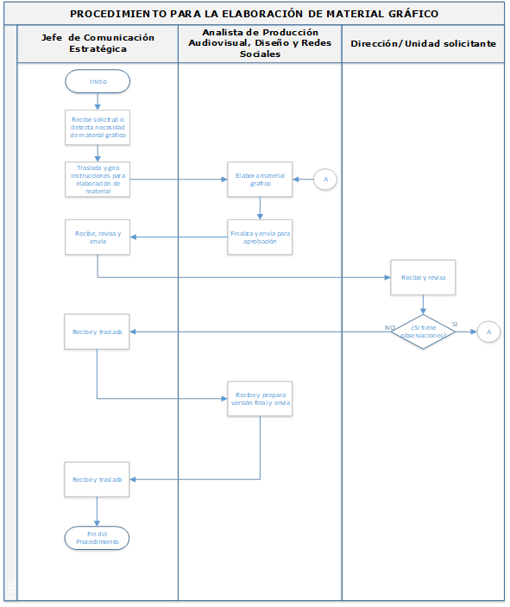

15.5 MATRIZ DE PROCEDIMIENTO PARA LA ELABORACIÓN DE MATERIAL AUDIOVISUAL.

No. | RESPONSABLE | DESCRIPCIÓN DE LAS ACTIVIDADES
1. | Jefe (a) de Comunicación Estratégica | Recibe solicitud mediante oficio (ver anexo 1) o detecta necesidad de elaborar material audiovisual.
2. |  | Asigna la elaboración del material audiovisual al Analista de Producción Audiovisual, Diseño y Redes Sociales y/o al Auxiliar de Comunicación.
3. | Analista de Información y Monitoreo de Medios  y/o Auxiliar de Comunicación | Recibe y realiza el guion de acuerdo a la información proporcionada, graba y/o selecciona material de archivo (fotos, video o audio) según corresponda y traslada al Jefe (a) UCE.
4. | Jefe (a) de Comunicación Estratégica | Recibe, revisa y traslada al Director(a) y/o Jefe (a) de Unidad solicitante el material audiovisual para aprobación.
5. | Solicitante | Recibe, revisa si no tiene observaciones continúa paso 6, si solicita cambios regresa a paso 3.
6. | Jefe (a) de Comunicación Estratégica | Recibe y traslada para la elaboración de la versión final.
7. | Analista de Información y Monitoreo de Medios  y/o Auxiliar de Comunicación | Recibe con Visto Bueno y elabora versión final del material audiovisual, traslada al jefe (a) UCE de la Unidad.
8. | Jefe (a) de Comunicación Estratégica | Traslada al solicitante o al responsable de su utilización.
9. | Fin del Procedimiento

15.5.1 FLUJOGRAMA DE PROCEDIMIENTO PARA LA ELABORACIÓN DE MATERIAL AUDIOVISUAL.

15.6 MATRIZ DE PROCEDIMIENTO PARA LA ADMINISTRACIÓN DE LA VIDEOTECA Y FOTOTECA.

No. | RESPONSABLE | DESCRIPCIÓN DE LAS ACTIVIDADES
1. | Jefe (a) de Comunicación Estratégica | Asigna al Auxiliar de Comunicación, persona responsable de la administración de la fototeca y videoteca de la UCE. De acuerdo con las políticas de la unidad, para que todo material fotográfico digital o videos se remitan al responsable de la Fototeca y Videoteca.
2. | Auxiliar de Comunicación | Analiza constantemente el estado de la fototeca y videoteca existente, asegurándose de que el material se encuentre en buenas condiciones para ser utilizado.
3. |  | Coordina con encargado (a) Relaciones Públicas y con el Analista de Producción Audiovisual, Diseño y Redes Sociales, para que se le traslade todo material fotográfico y de video que se posea o se genere, para guardarlo en la videoteca y fototeca.
4. |  | Almacena en la Videoteca y Fototeca todo el material fotográfico o de video que se genere.
5. |  | Presenta informe mensual de la situación de la videoteca y fototeca al Jefe (a) de la UCE.
6. | Jefe (a) de Comunicación Estratégica | Con base en el informe analiza y verifica que el material de la videoteca y fototeca esté debidamente guardado.
7. | Fin del Procedimiento

15.6.1 FLUJOGRAMA DE PROCEDIMIENTO PARA LA ADMINISTRACIÓN DE LA VIDEOTECA Y FOTOTECA.

15.7 MATRIZ DE PROCEDIMIENTO PARA PROTOCOLO EN ACTIVIDADES DE LA COPADEH.

No. | RESPONSABLE | DESCRIPCIÓN DE LAS ACTIVIDADES
1. | Jefe (a) de Comunicación Estratégica | Recibe solicitud de apoyo (oficio) (ver anexo 2) para realizar un evento institucional.
2. |  | Traslada al Encargado (a) Relaciones Públicas, para que planifique la logística necesaria para el evento.
3. | Profesional Encargado (a) de Relaciones Públicas | Recibe la instrucción.
4. |  | Coordina con solicitante (Director o Subdirector Ejecutivo, Directores de la institución)
5. |  | Planifica el evento (elabora agenda, vocativo, invitaciones, material de apoyo, locación, equipo de grabación y sonido, precedencias, etc.).
6. |  | Traslada a Jefe (a) UCE propuesta para su aprobación.
7. | Jefe (a) de Comunicación Estratégica | Recibe y traslada al solicitante o dependencia solicitante, para su aprobación.
8. | Solicitante | Recibe, si está de acuerdo aprueba y sigue paso 9, si necesita cambios regresa a paso 5.
9. | Jefe (a) de Comunicación Estratégica | Recibe y traslada.
10. | Profesional Encargado (a) de Relaciones Públicas | Recibe y coordina con todo el personal de la UCE, delegando responsabilidades a cada uno.
11. |  | Actúa como maestro (a) de ceremonias
12. |  | Supervisa que se desmonte el evento.
13. | Fin del Procedimiento

15.7.1 FLUJOGRAMA DE PROCEDIMIENTO PARA PROTOCOLO EN ACTIVIDADES DE LA COPADEH.
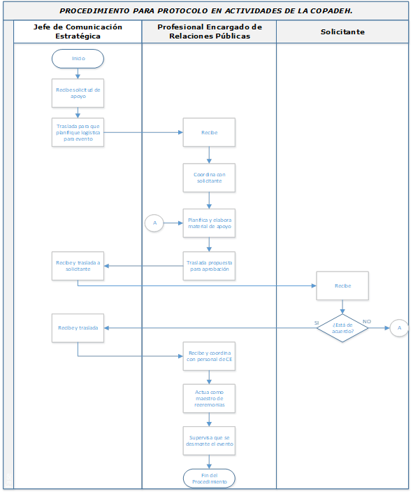

15.8 MATRIZ DE PROCEDIMIENTO PARA PRÉSTAMO DE EQUIPO.

No. | RESPONSABLE | DESCRIPCIÓN DE LAS ACTIVIDADES
1. | Secretaria | Recibe solicitud (ver anexo 3) de Directores o jefes de la COPADEH, solicitando el préstamo de equipo (banderas, pódium, astas, micrófonos, etc.)
2. |  | Verifica e informa la existencia o inexistencia de lo solicitado, remite solicitud a Jefe (a) UCE
3. | Jefe (a) de Comunicación Estratégica | Recibe y verifica si cuentan con lo solicitado sigue paso 5, cuando no es posible atender la solicitud sigue paso 4.
4. | Secretaria | Recibe, e informa al solicitante que no hay disponibilidad de equipo y archiva, sigue paso 7.
5. |  | Coordina la entrega de lo solicitado, y la firma del compromiso de responsabilidad y devolución del equipo.
6. |  | Archiva solicitud y documentos de soporte.
7. | Fin del Procedimiento

15.8.1 FLUJOGRAMA DE PROCEDIMIENTO PARA PRÉSTAMO DE EQUIPO

15.9 MATRIZ DE PROCEDIMIENTO PARA RECEPCIÓN DE DOCUMENTOS INGRESADOS A UNIDAD DE COMUNICACIÓN ESTRATÉGICA.

No. | RESPONSABLE | DESCRIPCIÓN DE LAS ACTIVIDADES
1. | Secretaria | Recibe, clasifica y revisa documentos, oficios, memorándums, solicitudes, etc. y traslada.
2. | Jefe (a) de Comunicación Estratégica | Recibe, gira instrucciones y traslada.
3. | Secretaria | Recibe y cumple instrucciones de acuerdo con lo indicado.
4. | Fin del procedimiento

15.9.1. FLUJOGRAMA DE PROCEDIMIENTO PARA RECEPCIÓN DE DOCUMENTOS INGRESADOS A UNIDAD DE COMUNICACIÓN ESTRATÉGICA.
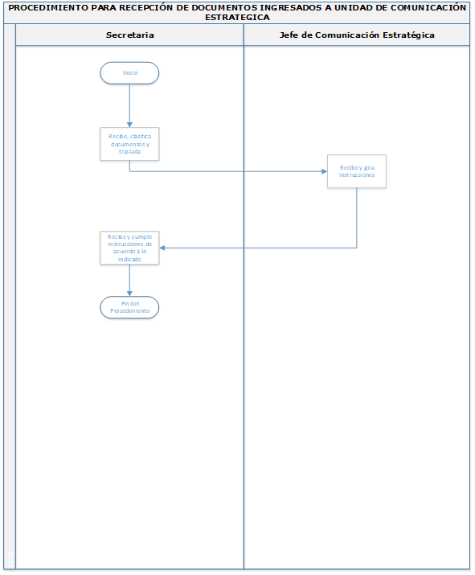

15.10 MATRIZ DE PROCEDIMIENTO PARA REDACCIÓN DE BOLETINES, NOTAS DE PRENSA O DOCUMENTOS PARA DIVULGACIÓN DE INFORMACIÓN.

No. | RESPONSABLE | DESCRIPCIÓN DE LAS ACTIVIDADES
1. | Jefe (a) de Comunicación Estratégica | Solicita al Profesional Encargado de Relaciones Públicas que elabore proyecto de redacción de boletines, notas de prensa o comunicados de prensa
2. | Profesional Encargado (a) de Relaciones Públicas | Recibe instrucciones del Jefe (a) de UCE para la redacción para divulgación de información.
3. |  | Redacta de acuerdo a lo indicado y traslada documentos al Jefe de UCE para aprobación.
4. | Jefe (a) de Comunicación Estratégica | Recibe y revisa si no tiene observaciones firma, sella y traslada, si tiene observaciones regresa a paso 3.
5. | Secretaria | Recibe y entrega documentos a donde corresponda, requiriendo sello de recibido.
6. |  | Archiva y/o da seguimiento al proceso correspondiente.
7. | Fin del procedimiento

15.10.1 FLUJOGRAMA DE PROCEDIMIENTO PARA REDACCIÓN DE BOLETINES, NOTAS DE PRENSA O DOCUMENTOS PARA DIVULGACIÓN DE INFORMACIÓN.
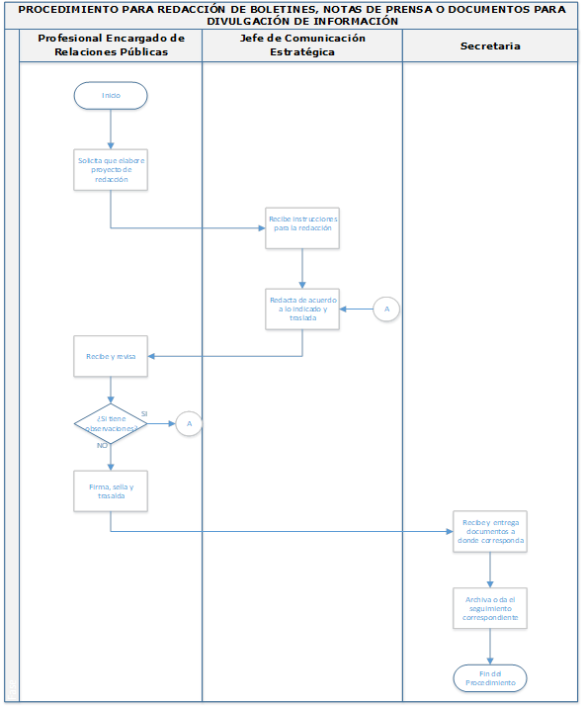

15.11 MATRIZ DE PROCEDIMIENTO PARA USO DE TELEPROMTER.

No. | RESPONSABLE | DESCRIPCIÓN DE LAS ACTIVIDADES
1. | Jefe (a) de Comunicación Estratégica | Recibe solicitud escrita o por correo electrónico de apoyo en actividad en donde se utilizará telepromter. Traslada.
2. | Profesional Encargado (a) de Relaciones Públicas | Recibe verifica existencia de equipo necesario (monitor, cables, laptop) y su funcionamiento (anexo 4).
3. |  | Coordina con Informática la disponibilidad de otra laptop y conectividad a la web.
4. |  | Coordina con organizador de la actividad entrega el material que se usará en el telepromter.
5. |  | Coordina apoyo de personal de la UCE, traslada y monta equipo 24 horas antes de la actividad, coordina ensayo previo con las respectivas autoridades.
6. |  | Coordina con Informática el buen funcionamiento de equipo tecnológico para realizar transmisiones en la web.
7. |  | Coordina con personal de la UCE el desmontaje y guarda del equipo.
8. | Fin del procedimiento

15.11.1 FLUJOGRAMA DE PROCEDIMIENTO PARA USO DE TELEPROMTER.

15.12. MATRIZ DE PROCEDIMIENTO PARA COBERTURA DE COMUNICACIÓN INTERNA Y EXTERNA.

No. | RESPONSABLE | DESCRIPCIÓN DE LAS ACTIVIDADES
1. | Auxiliar de Comunicación y/o  Analista de Información y Monitoreo de Medios | Recibe directriz de Jefe (a) de Comunicación Estratégica ó Profesional Encargado (a) de Relaciones Públicas para dar cobertura de comunicación a alguna actividad.
2. |  | Coordina transporte y verifica funcionalidad del equipo (cámara, micrófono, pedestal, etc.).
3. |  | Realiza video y fotografía de mesa principal, asistentes y el evento (anexo 5)
4. |  | Realiza entrevista a personajes. (anexo 5)
5. |  | Redacta nota y edita video de la actividad.
6. |  | Publica en redes sociales institucionales la información
7. |  | Archiva información en fototeca o videoteca
8. | Fin del procedimiento

15.12.1 FLUJOGRAMA MATRIZ DE PROCEDIMIENTO PARA ELABORAR CRONOGRAMA DE COBERTURA DE COMUNICACIÓN INTERNA O EXTERNA.

15.13. MATRIZ DE PROCEDIMIENTO PARA SOLICITAR AUTORIZACIÓN DE USO DE IMAGEN EN CAMPAÑAS O MEDIOS DE COMUNICACIÓN INSTITUCIONAL

No. | RESPONSABLE | DESCRIPCIÓN DE LAS ACTIVIDADES
1. | Auxiliar de Comunicación y/o  Analista de Información y Monitoreo de Medios | Solicita a persona previo a ser fotografiado o grabado en video, llenar formulario de autorización de uso de imagen. (Anexo 6). La autorización puede ser de viva voz por lo que deberá grabarse en audio o video.
2. |  | Procede a la grabación o toma de fotografías en el espacio y hora acordada, para finalizar archiva solicitud firmada por persona que autoriza el uso de su imagen en campañas o medios de comunicación institucional.
3. | Fin del procedimiento

15.13.1 FLUJOGRAMA DE PROCEDIMIENTO PARA SOLICITAR AUTORIZACIÓN DE USO DE IMAGEN EN CAMPAÑAS O MEDIOS DE COMUNICACIÓN INSTITUCIONAL.

anexos
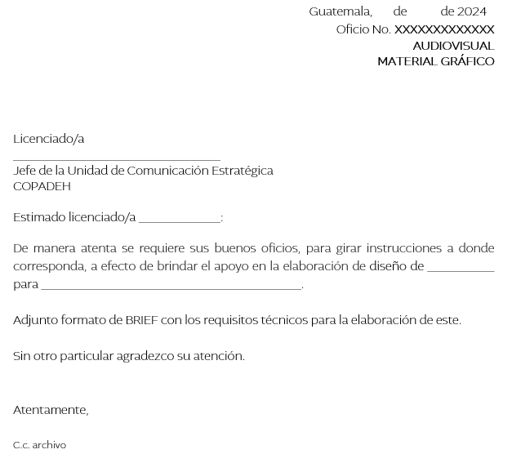
16.1 Anexo 1

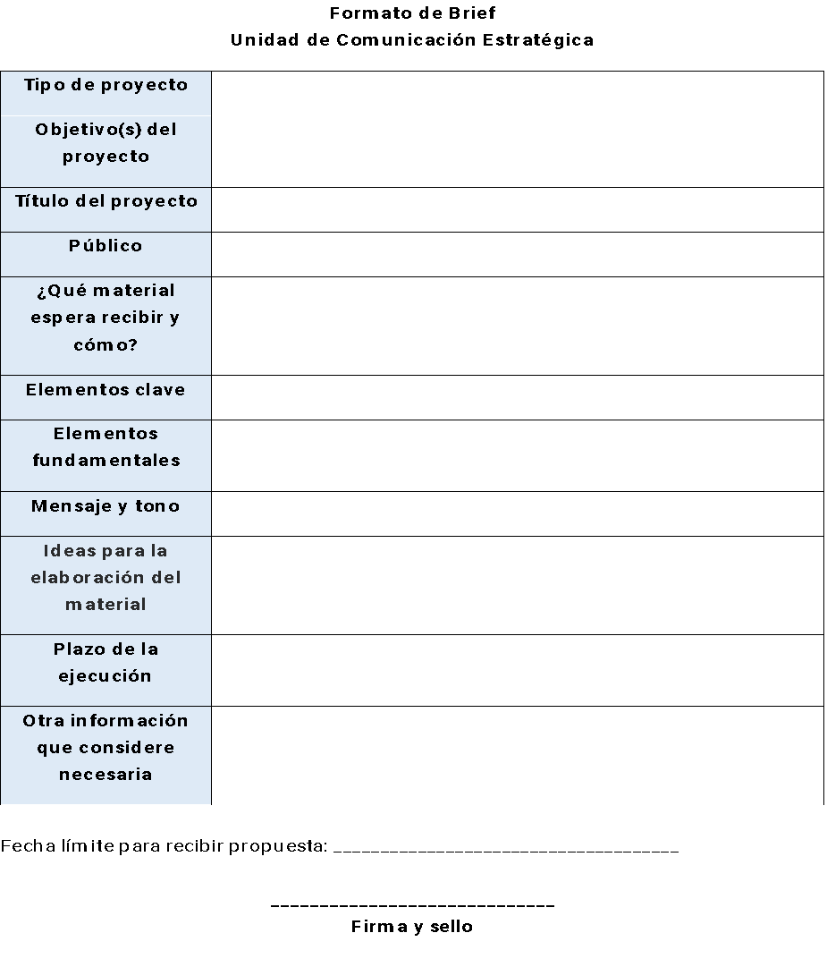

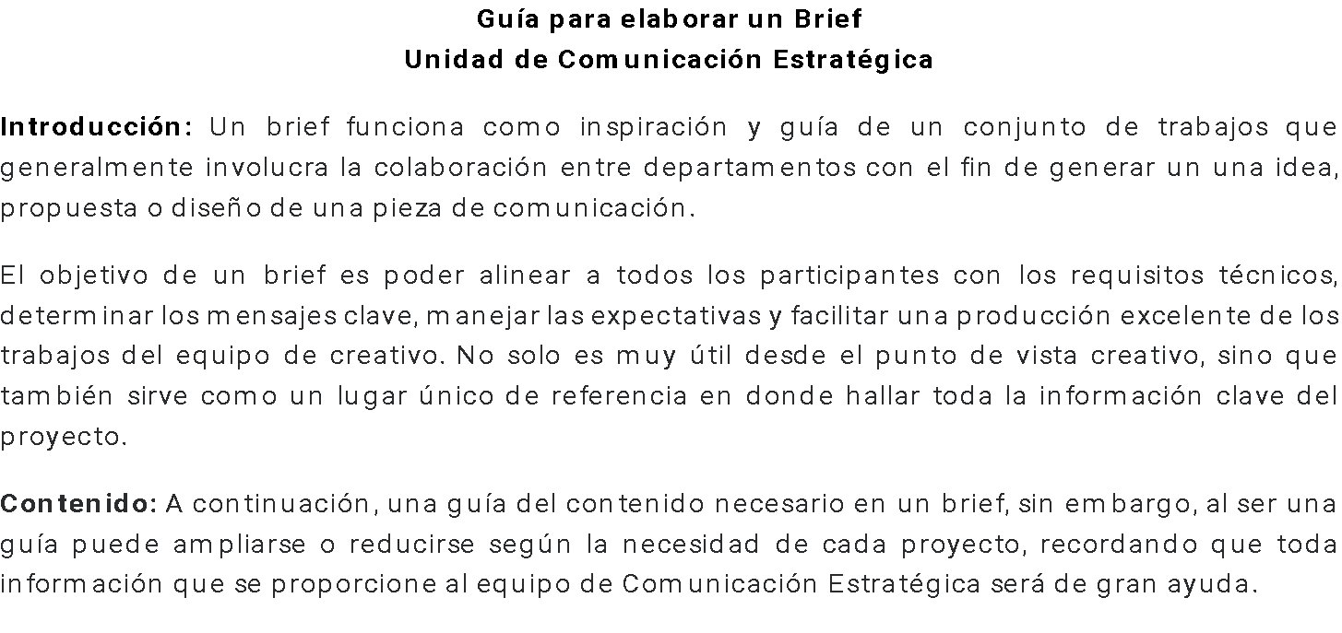

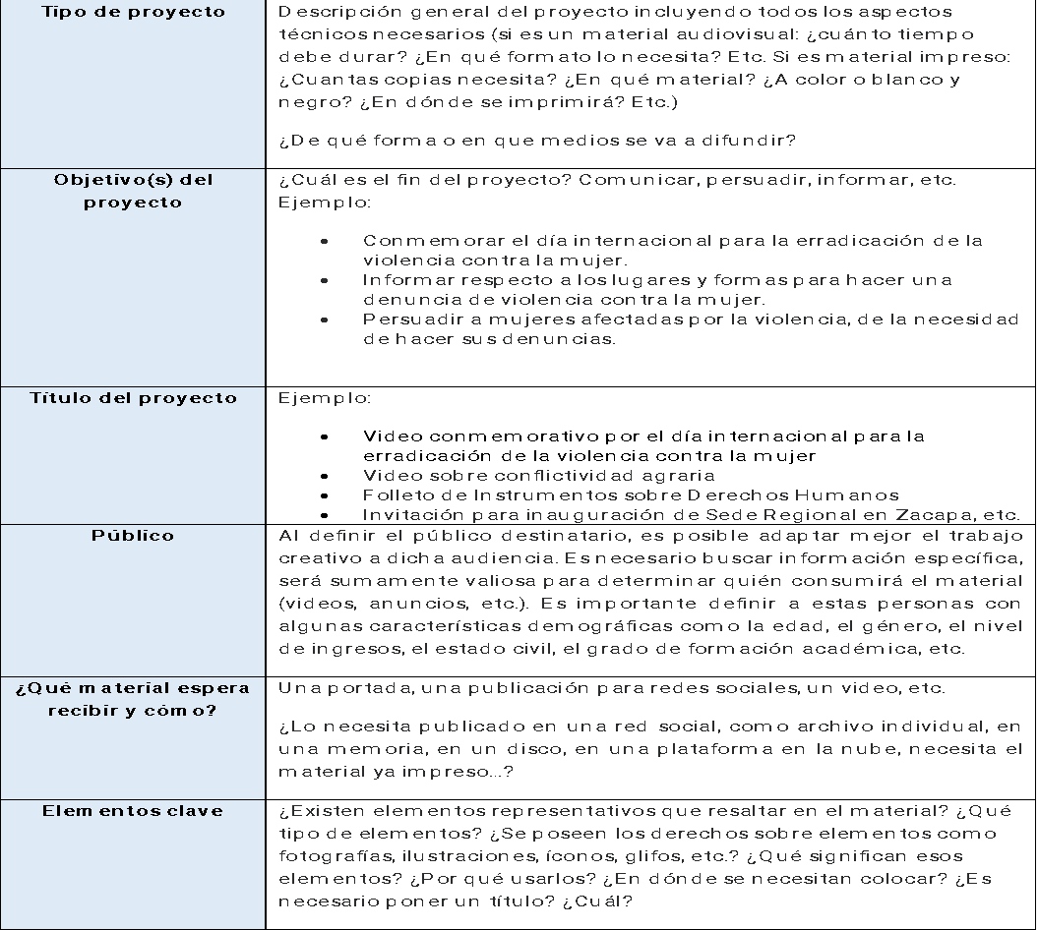
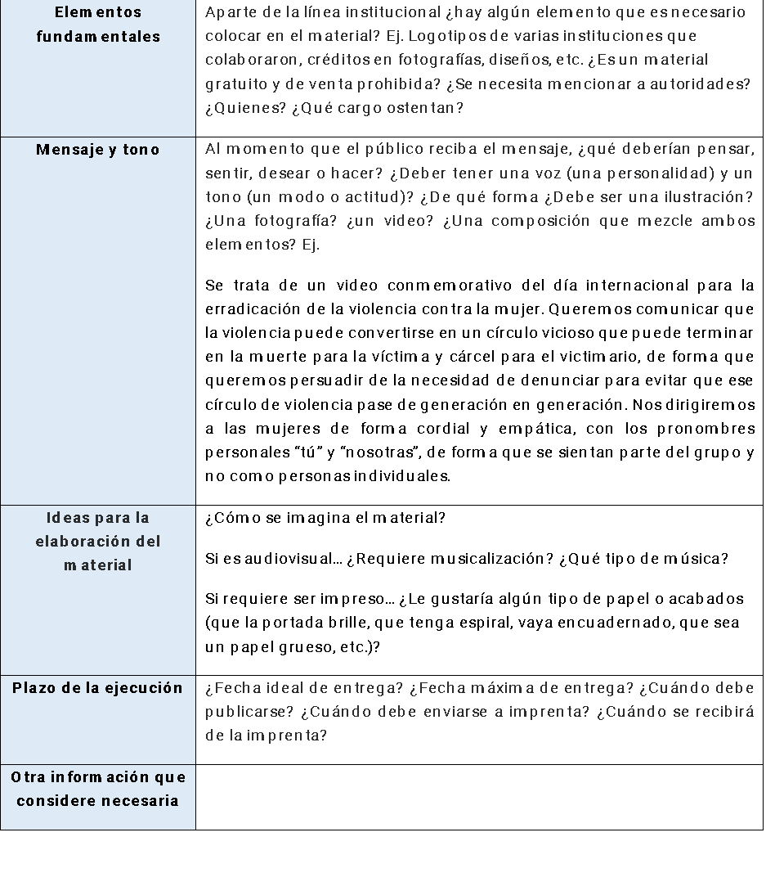

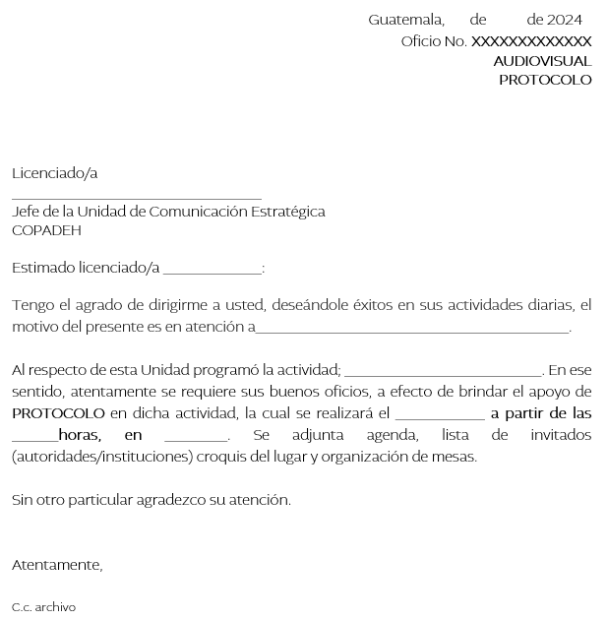
16.2 Anexo 2

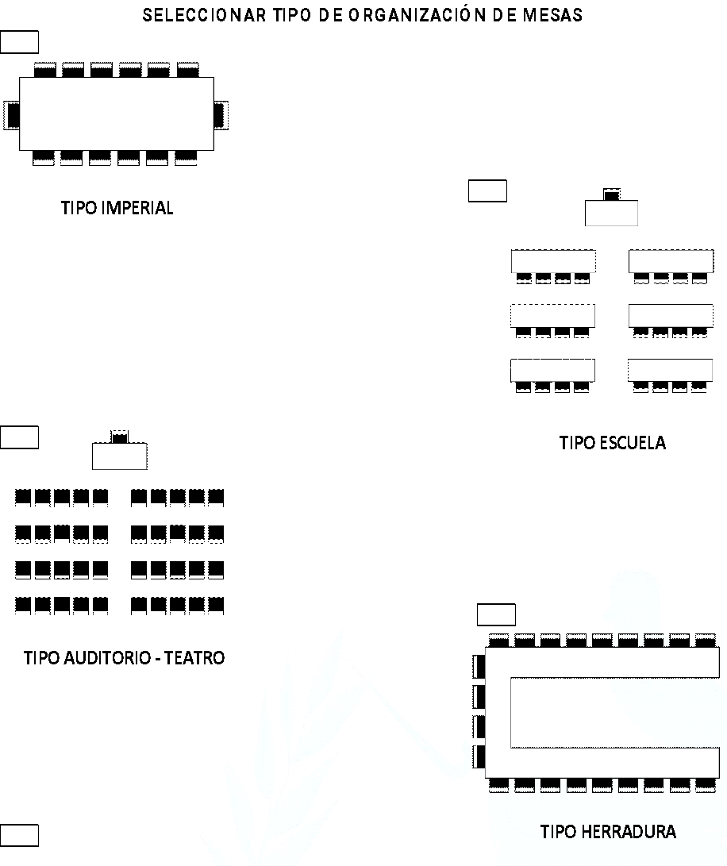

16.3 Anexo 3
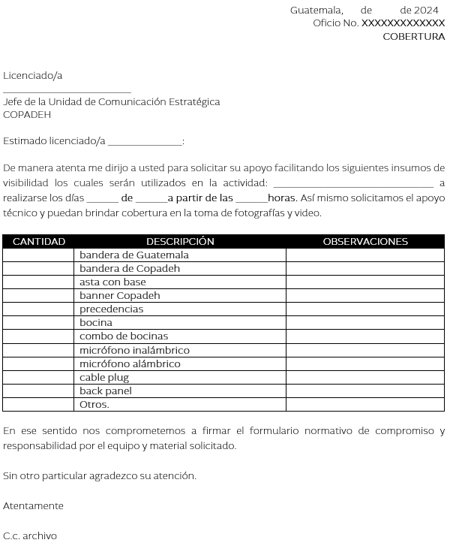

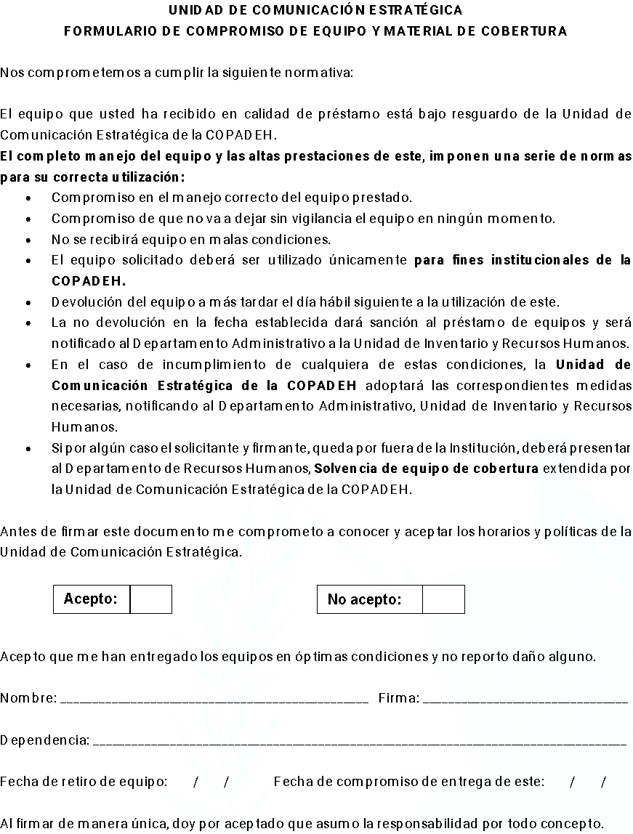

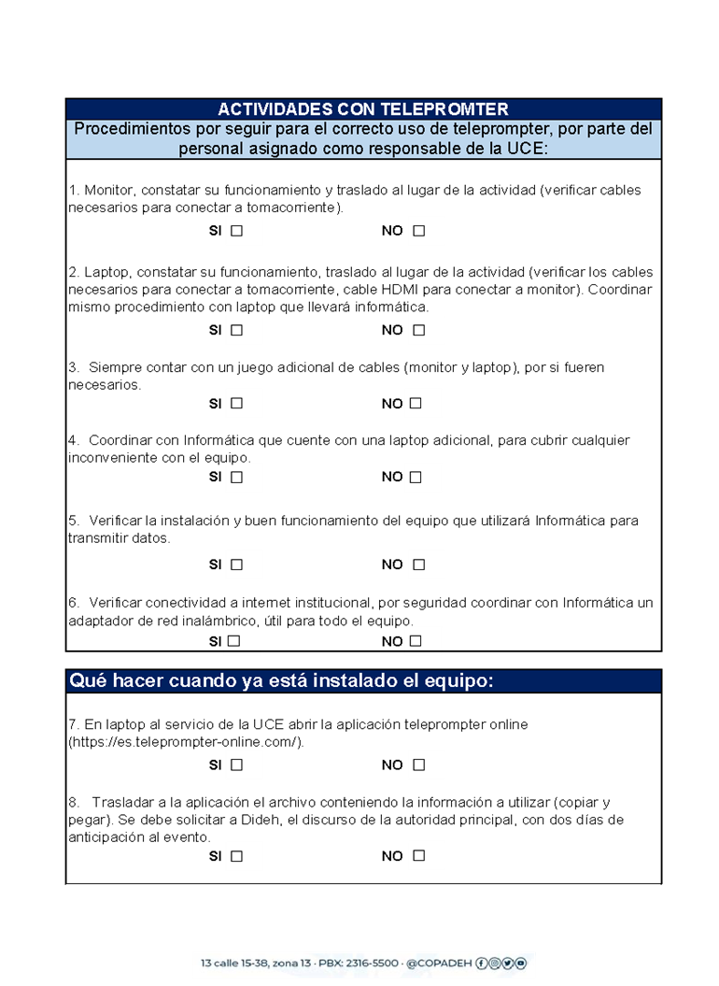
16.4 Anexo 4

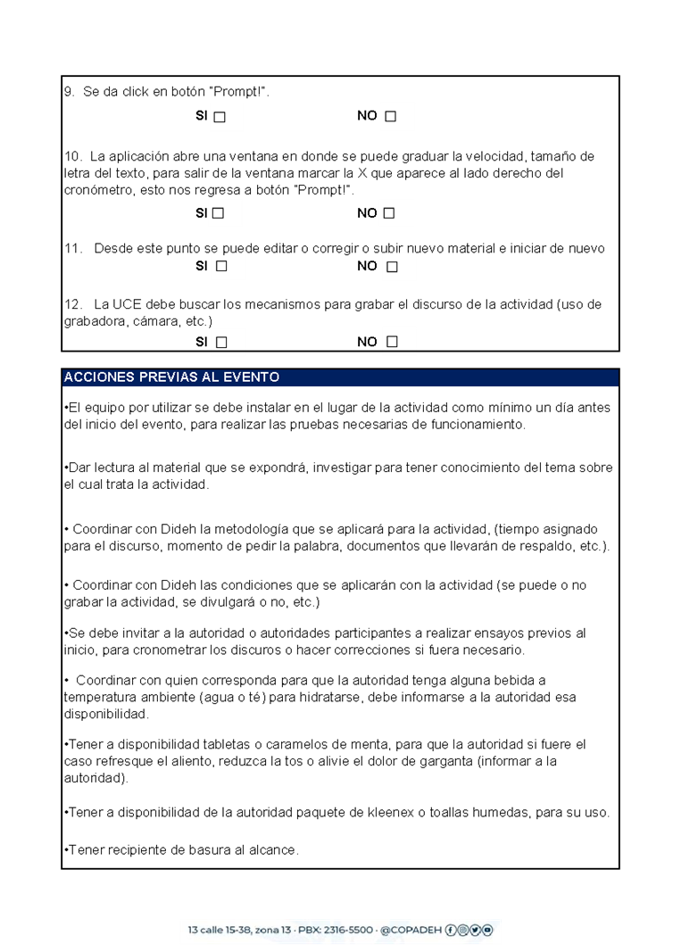

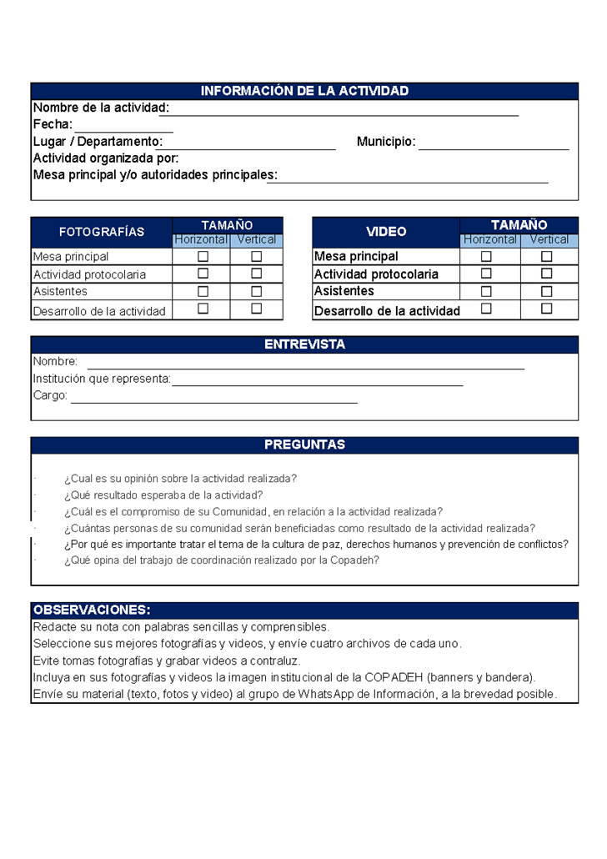
16.5 Anexo 5

16.6 Anexo 6
